Gravlax de cabillaud
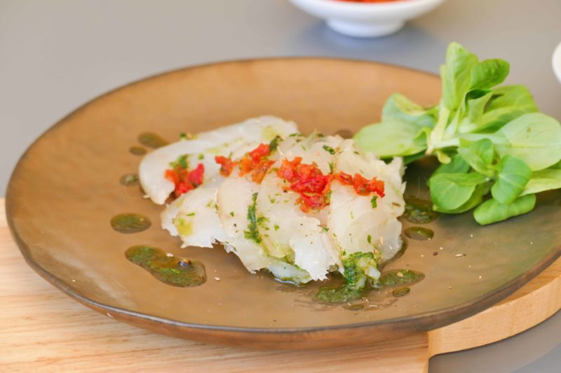
Ingrédients:
1 filet de cabillaud (environ 500 g), 300 g de gros sel, 100 g de sucre, 1 cuil à s. de graines de fenouil, 1 cuil. à s. de graines de coriandre, 1 cuil. à s. de grains de poivre
Condiments :
- 2 pétales de tomate confite, 1 lanière de poivron rouge, 1/4 de citron jaune bio et bien lavé
- feuilles d'ail des ours ou (persil et ail), huile d'olive
Préparation:
Mettre les épices dans un pilon et piler grossièrement les graines.
Mélanger le gros sel et le sucre. Répartir la moitié au fond d'un plat (un moule à cake convient parfaitement) puis déposer le filet de cabillaud. Ajouter quelques graines concassées puis verser l'autre moitié du mélange sel/sucre.
Filmer et laisser 10 h au frigo. Attention à ne pas l'oublier, le poisson serait trop salé!
Sortir ensuite le poisson du sel, rincer abondamment sous un filet d'eau froide. Sécher, ajouter à nouveau quelques graines d'épices concassées et rouler dans un torchon propre. Réserver au frigo 10/12 heures... ou plus.
Préparer les 2 condiments pour le Gravlax de cabillaud:
Mixer les feuilles d'ail des ours ou de persil/ail avec l'huile d'olive. Par ailleurs, mixer grossièrement tomates confites, poivron rouge et citron (avec la peau). Disposer les 2 condiments dans des ramequins.
Sortir le cabillaud du linge, ajouter éventuellement quelques graines d'épices, herbes et zestes de citron. Couper de fines tranches et déguster avec un condiment... ou les 2!
www.assiettesgourmandes.fr

